Информационная справка города Набережные Челны РТ
по проведенным мероприятиям в рамках Года родных языков и народного единства
за апрель 2021 года
МО | Всего мероприятий  (единиц) | Количество участников (чел.) | Доля от общего количества детей (%)
МАОУ «Кадетская школа № 49» | 6 | 803 | 100

МО | Наименование мероприятия | Количество участников | Информация о мероприятии
Набережные Челны | 1.Обзор детской литературы | 217 | С учащимися 1-4 классов организовали обзор детской литературы по творчеству писателей 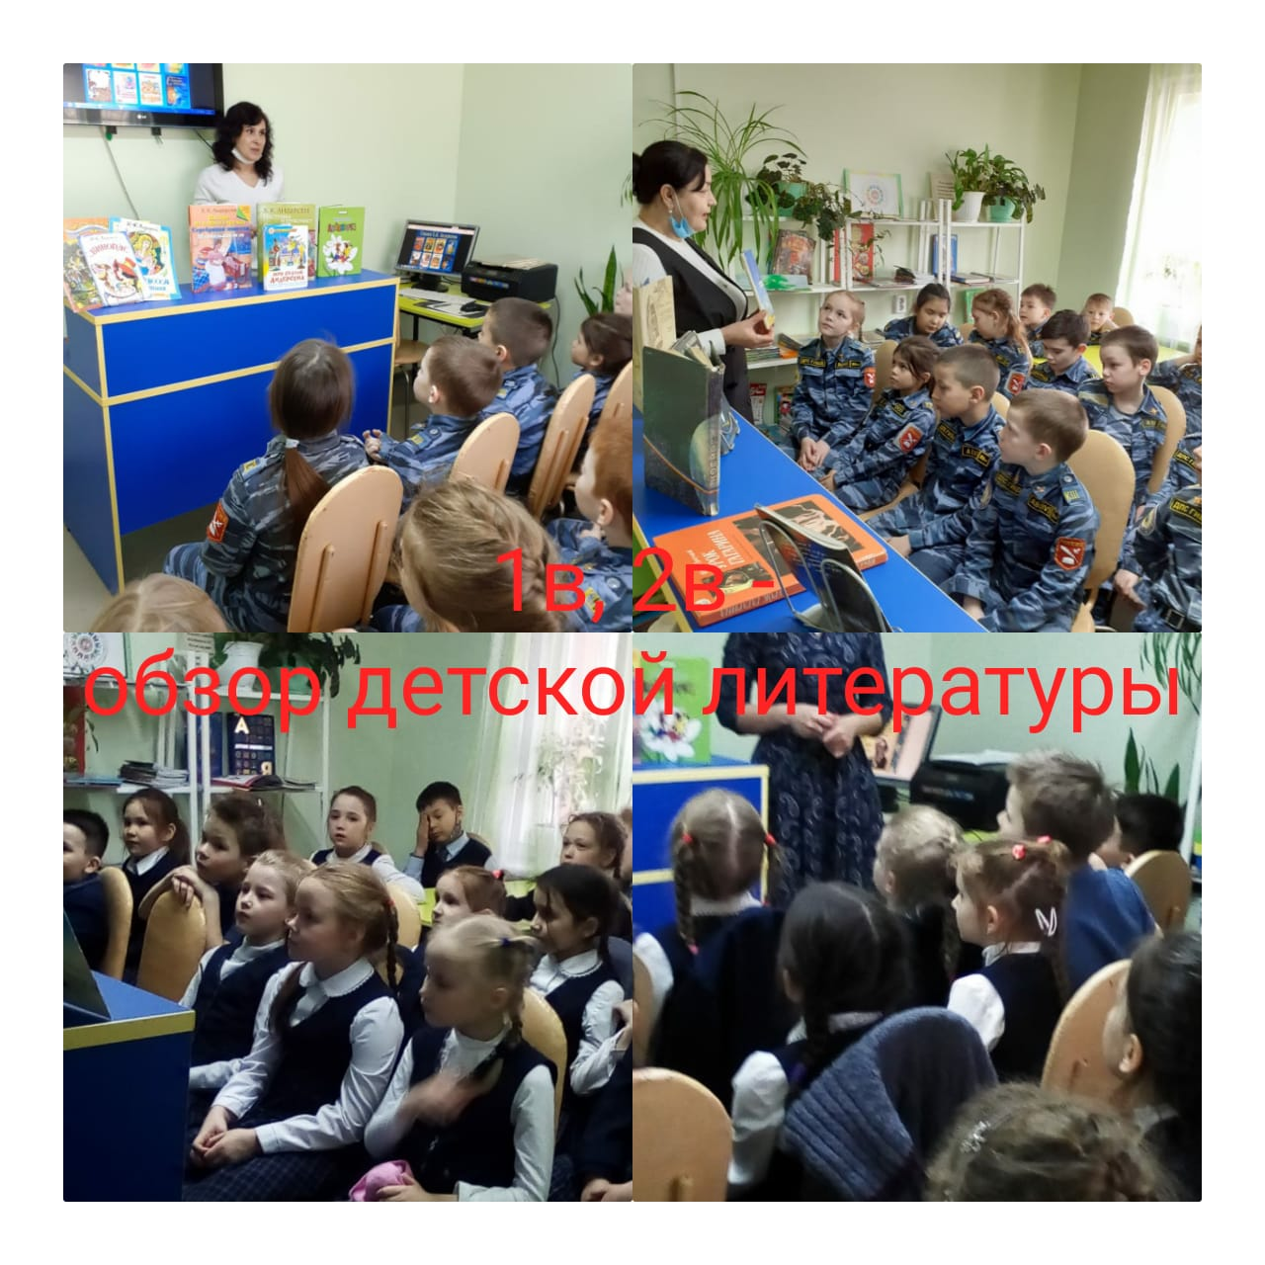
Набережные Челны | 2.Консультация для педагогов «Роль родного языка в формировании личности ребенка» | 62 | Учителя русского языка и литературы, родного языка и литературы провели круглый стол на тему «Роль родного языка в формировании личности ребенка»  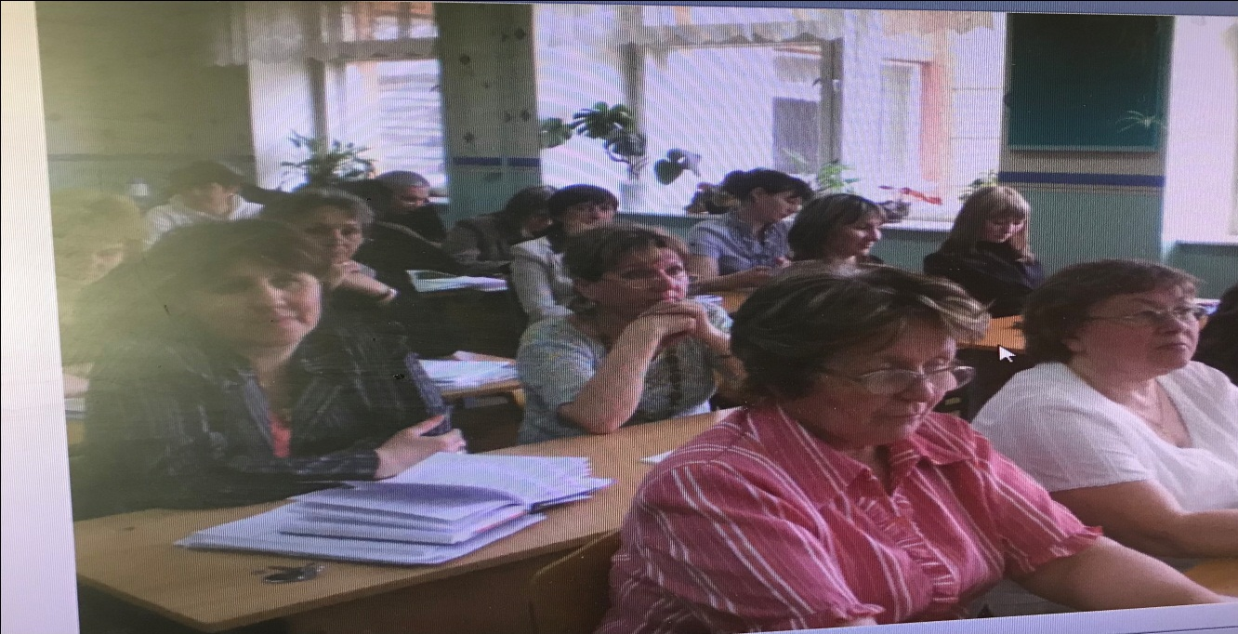
Набережные Челны | 3.КВН «Отгадай-ка». Отгадывание загадок разных народов. | 70 | С учащимися 1-4 классов организовали КВН «Отгадай-ка» по отгадыванию загадок разных народов  Приложение №1
Набережные Челны | 4.Декада, посвященная жизни и творчеству Г.Тукая “Тукай безнең күнелләрдә” | 305 | Учителями родного языка, библиотекаря, филиала городской библиотеки №17 провели декаду по творчеству Г.Тукая “Тукай безнең күнелләрдә”  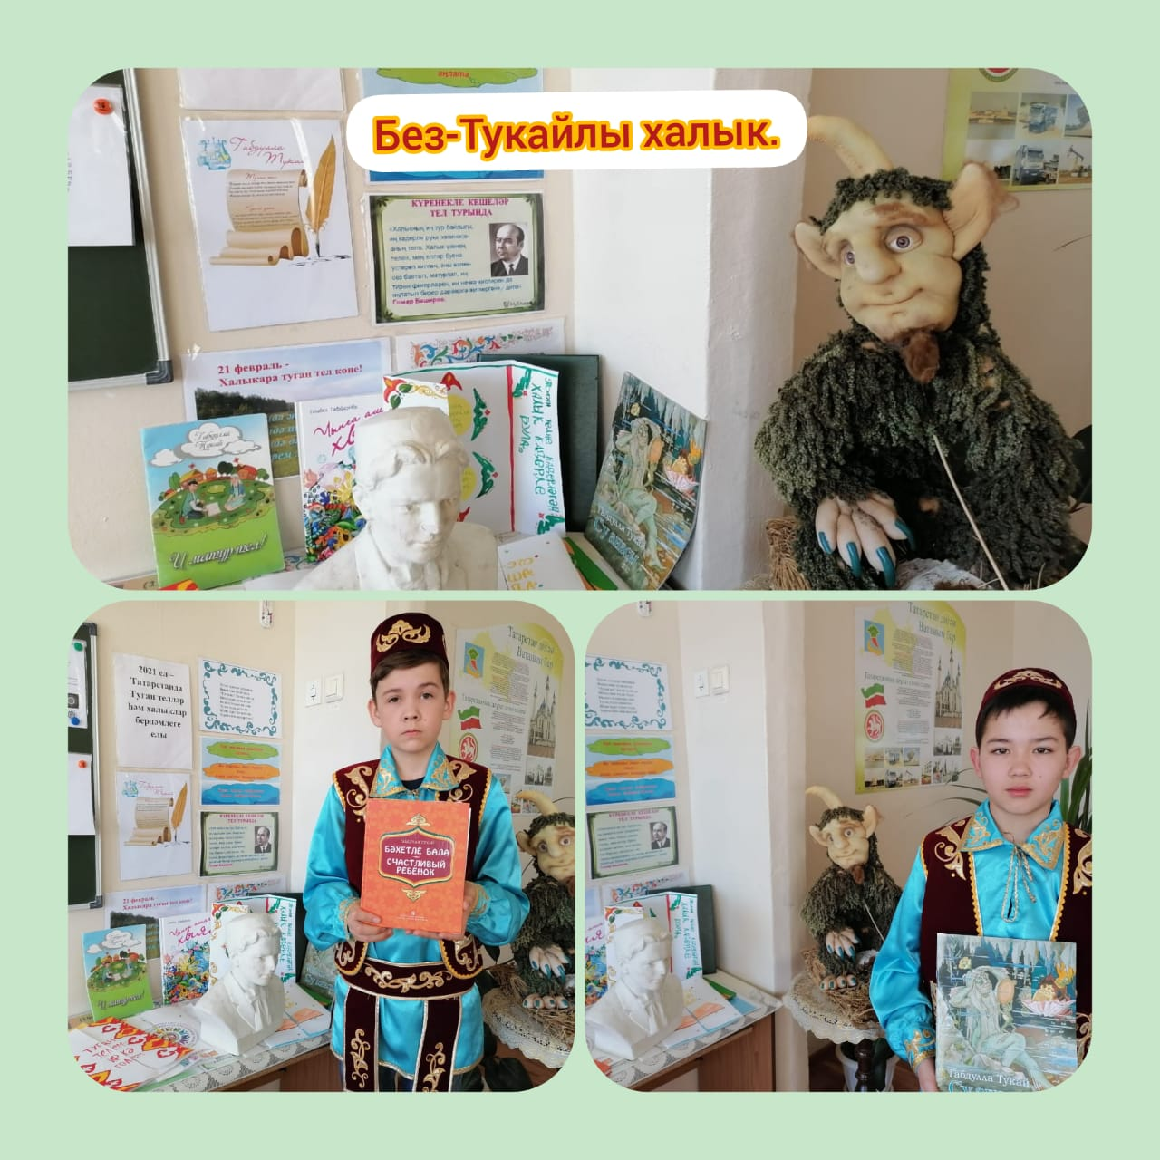
Набережные Челны | 5.Тотальный диктант по русскому языку | 60 | Учащиеся 8-9 классов 10 апреля участвовали в тотальном диктанте по русскому языку  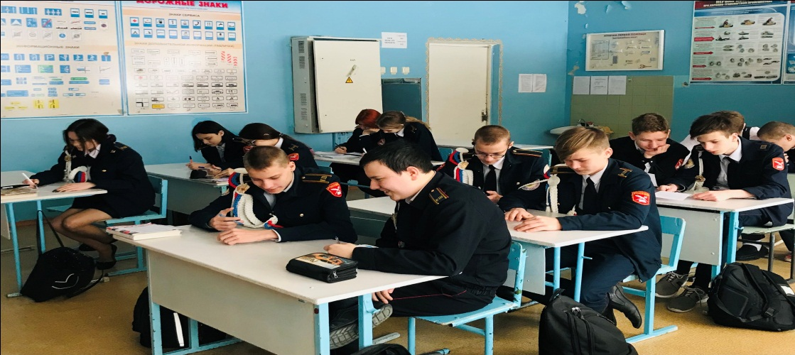
Набережные Челны | 6.Внеклассное мероприятие «Эрудит» («Республика Татарстан в цифрах») | 90 | С учащимися 5-9 классов организовали внеклассное мероприятие по математике «Эрудит» («Республика Татарстан в цифрах»).  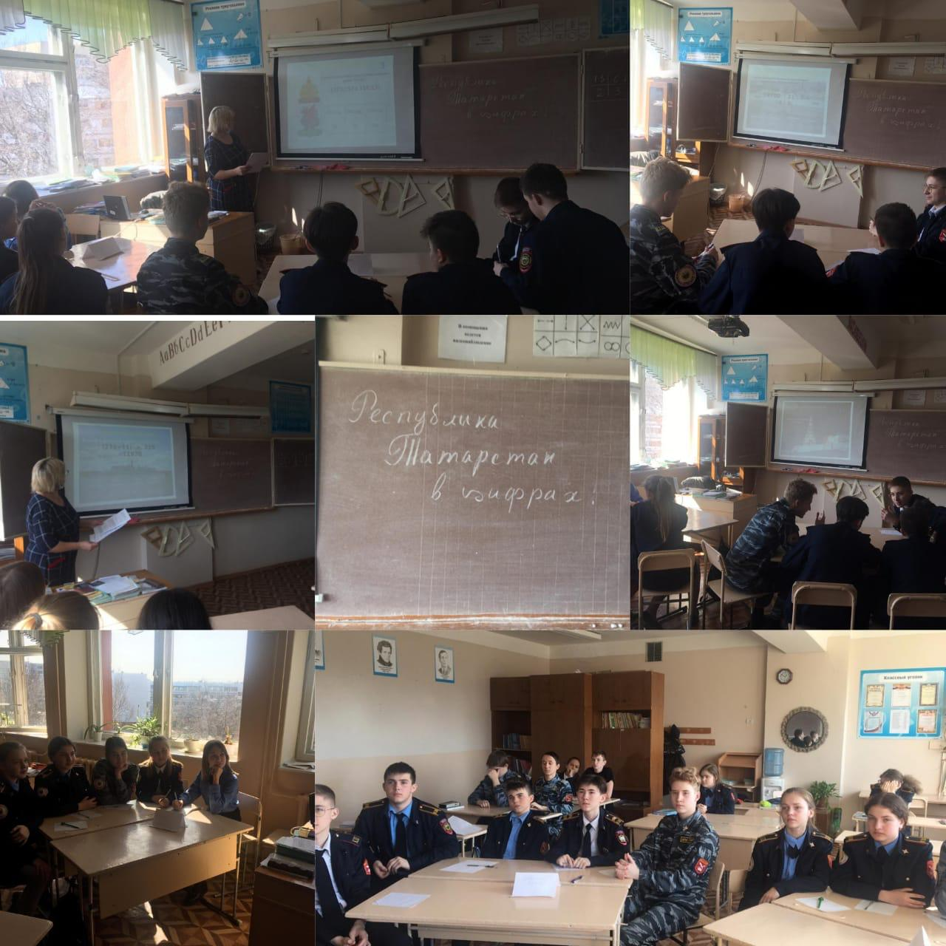

Директор Тухфатуллин Б.И.

